附件1
广州市农业产业化贷款贴息申报材料清单
一、申报资料
1.项目申报承诺书。贴息申请单位对申报材料的真实性等方面做出承诺（附件2）。
2.贷款贴息申请表。贴息申请单位填报贷款贴息申请表（附件3），经申请单位和贷款机构盖章确认。
3.人行征信报告。申请单位通过人行征信中心、银行网银或手机银行APP等途径自主查询并下载打印自主查询版，并加盖申请单位公章。
4.贷款凭证。提供贴息申请单位与贷款机构签订的贷款合同（或协议）和贷款有关有效凭据（包括贷款机构贷款拨款单、借款借据、支付贷款利息单等）。如申请贴息贷款已还款须同时提供还贷款本金单据，以上资料须申请单位盖公章确认。贴息申请单位提供的申请贴息贷款凭证（贷款合同、借款凭证、还款单据、利息单）必须是相互印证，缺一不可。
贴息申请单位以流动资金贷款、固定资产贷款、循环贷款、经营周转贷款等用途申请贴息的，贷款合同或协议书必须注明相应的贷款用途，或在《贷款贴息申请表》中具体说明贷款用途（不得使用“经营周转”“日常业务”等笼统表述）。
5.其他佐证材料。
二、上传系统文件格式要求
请严格按照文件格式要求上传资料，如资料不符合要求，将退回重新整理后报送。
1.项目申报承诺书、贷款贴息申请表、人行征信报告请按顺序合并扫描为一个PDF文件，文件名为：1企业简称+项目申报书等。
2.贷款凭证资料请按照同一笔贷款（一个贷款合同视为一笔贷款）的所有材料盖章扫描件（按照顺序：贷款合同、借款凭证、还款单据、利息单）合并成一个PDF文件上传，文件统一命名为“2-序号+企业简称+贷款编号后4位”，如“2-1.XX企业贷款合同1234”、2-2.XX企业贷款合同5678”。不同的贷款合同请分别扫描上传，不要合并到一个PDF。
3.其他佐证材料合并成一个PDF文件上传，文件命名为“3企业简称+其他佐证材料”。
附件2
2026年度广州市农业产业化贷款贴息项目
申报承诺书
广州市农业农村局：
（单位名称）于年月日向你局申报2026年度广州市农业产业化贷款贴息项目。本单位已充分了解申报指南的相关要求，并郑重承诺如下：
1.本项目申报材料及相关附件真实、准确、合法、完整，无欺瞒和作假行为。
2.本项目未曾获得除市农业农村局以外的各级各部门财政贴息资金。
3.本单位将严格遵守相关法律法规和本承诺书的各项条款，如有违反，退回已收到财政资金，并承担相应的法律责任及由此产生的一切后果。
本承诺书自签字盖章之日起生效。
项目单位（盖章）
法定代表人（签字）：
项目负责人（签字）：
日期：年月日
附件3
广州市2026年度农业产业化贷款贴息申请表
申报单位名称：申请时间：年月日
贷款合同号 | 贷款起止日期 | 贷款总额（元） | 贷款实际利率 |  | 贷款用途 | 2025年1月1日至12月31日  已支付利息金额 | 申请财政贴息  （元）
合计
以上贷款信息是否属实。  是□否□  贷款机构意见(章)： |  |  |  | 申报单位类型（请勾选其一）：□种业企业□市级（含）以上农业龙头企业□市级（含）以上农民合作示范社□市级（含）以上示范性畜禽水产养殖主体（含畜禽养殖标准化示范场、现代化美丽牧场、生猪产能调控基地、水产健康养殖与生态养殖示范区）□水产绿色健康养殖技术推广“五大行动”骨干场户□育秧、烘干项目建设农民合作社□农产品产地冷藏保鲜物流项目建设主体资格的农业生产经营单位。  申请企业（章）：  经办人：  联系电话：
填报说明：1.按贷款合同号分别填报。
2.请将申请表盖章扫描件上传广州市农业农村局资金管理信息系统，原件备查。
附件4
广州市农业农村局资金管理信息系统
操作指引
网址：https://112.94.68.237/portal/
- 用户注册：如未使用过广州市农业农村局资金管理信息系统需自行注册账号，在登录界面选择项目系统会员注册，填报有关信息后提交。

- 项目储备：在项目申报-在线填报模块，点击“新增申报”，选择“2026年度农业产业化贷款贴息储备”，点击申报。
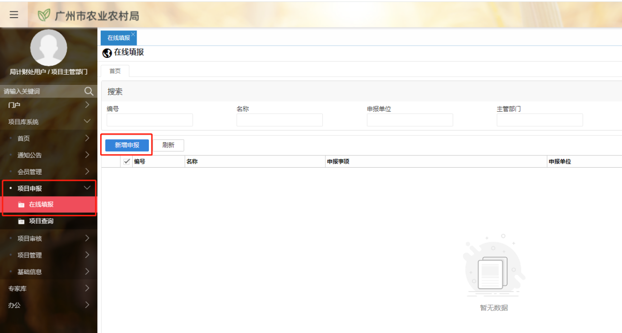
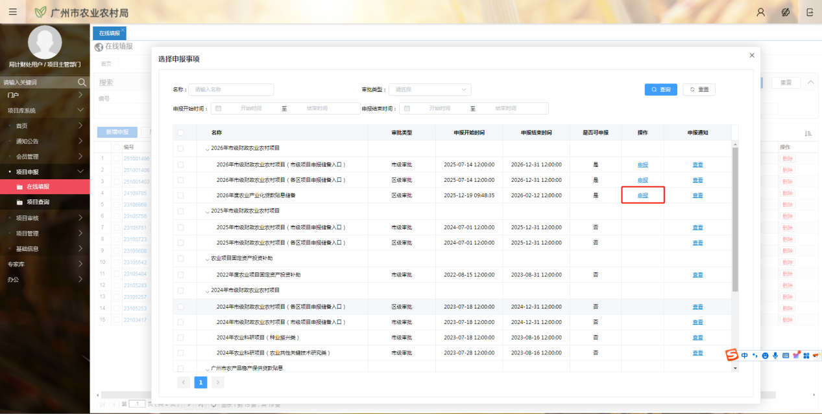
- 信息填写
项目基本情况：项目名称填写企业全称，资金年度选择2026年，资金补助方式选择项目补助，项目类别选择“农业产业化贷款贴息”，
项目详细资料：项目地点填无，项目实施时间选择2025年1月1日-2025年12月31日，实施计划填无。
项目支出预算：分年度资金计划、预算明细及测算填写申请贴息金额，支出内容填写贷款用途
绩效目标情况：填“无”
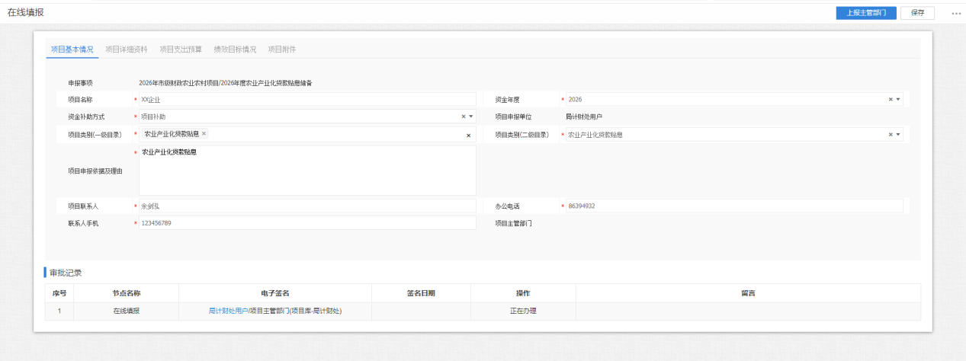
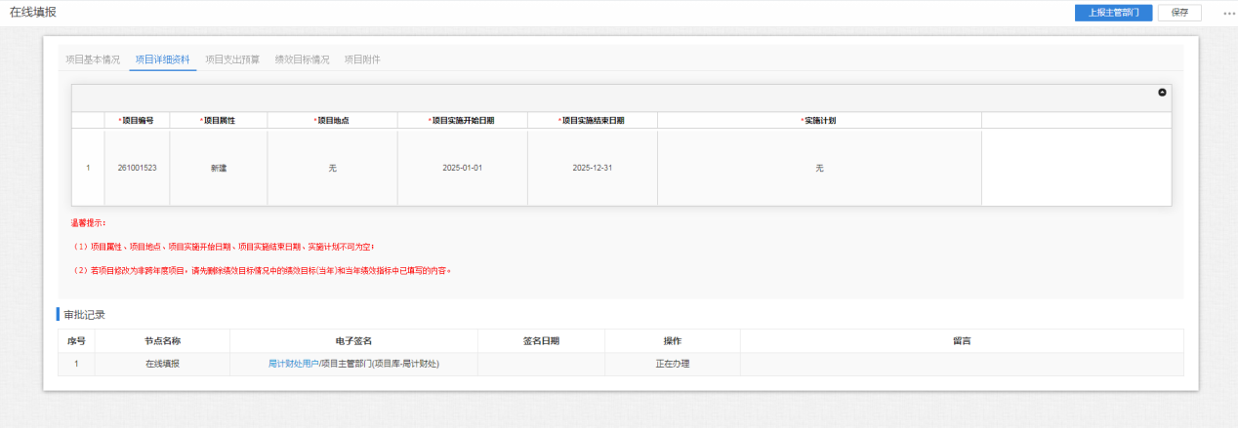
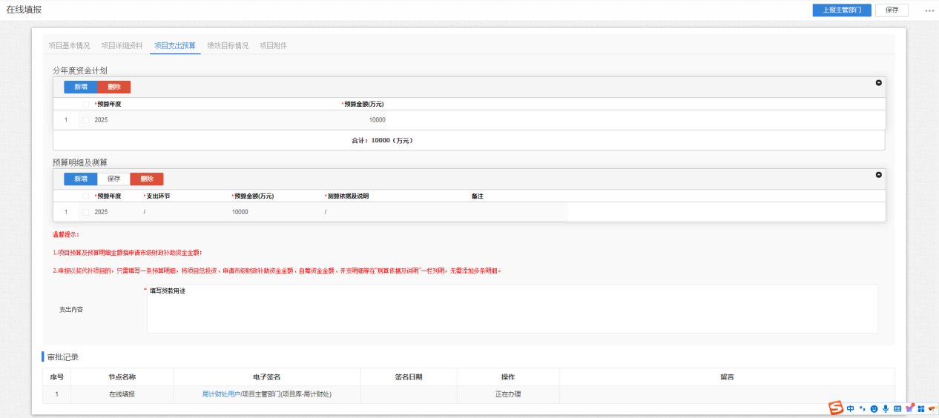
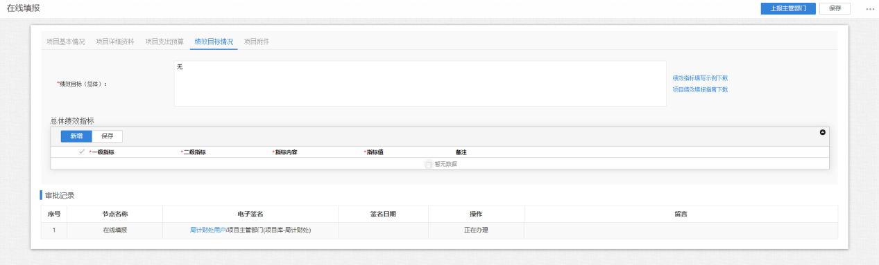
- 附件上传
在项目附件模块，点击添加附件即可上传。上传的文件必须按照申请材料清单中要求做好命名。
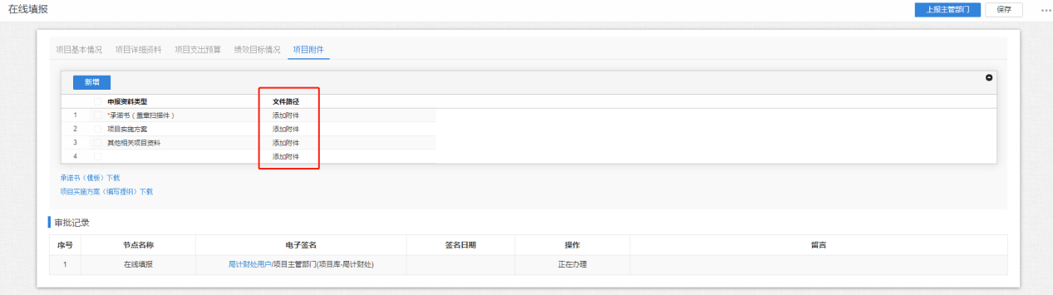
- 上报
所有信息均完善完毕后，点击右上角“上报主管部门”，即完成项目储备。
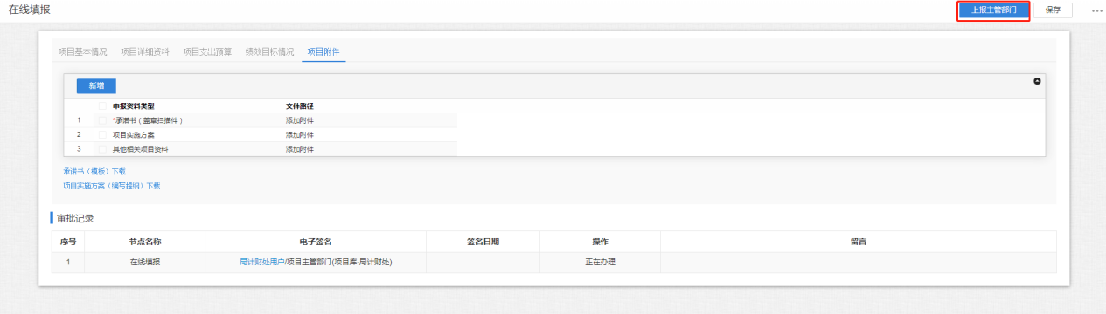

附件5
广州市区2026年度农业产业化贷款贴息申请汇总表
（单位公章）单位：元
序号 | 申请贴息单位名称 | 申请单位类型 | 企业申请贴息额 | 区审核贴息额 | 备注
 | 合计 |  |  |  | - 申请贴息单位及子公司（如有）均在广州市行政区域内注册登记；经营范围涉及行政审批事项的，均已依法取得许可或审批。  - 2025年度至申报截止日前正常运营、生产。  - 申请贷款区级未安排过财政贴息资金。  - 2025年度至申报截止日前企业未受到本局农业行政处罚。
1
2
3
4
5
填表人：联系电话：
填报说明：申请单位类型请选择其一：种业企业、市级（含）以上农业龙头企业、市级（含）以上农民合作社、市级（含）以上示范性畜禽水产养殖主体、水产绿色健康养殖技术推广“五大行动”骨干场户、育秧、烘干项目建设农民合作社、农产品产地冷藏保鲜物流项目建设主体资格的农业生产经营单位。

附件6

穗农规字〔2023〕1号
广州市农业农村局关于印发广州市农业产业化贷款贴息资金管理办法（试行）的通知

各区农业农村局，市属各有关单位：
现将《广州市农业产业化贷款贴息资金管理办法（试行）》印发给你们，请认真组织实施。实施中有关问题，请径向市农业农村局反映。

广州市农业农村局
2023年2月10日
（联系人：廖志，联系电话：31281834）

广州市农业产业化贷款贴息资金管理办法（试行）
第一条 为加强农业产业化贷款贴息资金管理，提高财政资金使用效益，更好发挥其政策扶持、引导作用，根据《中华人民共和国农业法》《中华人民共和国乡村振兴促进法》等法律、法规、规章以及国家、省、市有关扶持农业与农村经济发展的方针政策，结合我市实际，制定本办法。
第二条 本办法所指农业产业化贷款贴息资金（以下简称贴息资金）是指由各级财政安排、由市农业农村局负责管理的，专项用于农业产业化贷款贴息的资金。
第三条 本办法所指贷款主要包括各类金融机构提供的贷款，以及保险机构、融资租赁机构提供的合法融资（租赁）服务等。
第四条 贴息资金补助对象主要包括粤港澳大湾区“菜篮子”经营主体、种业企业、市级（含）以上农业龙头企业、市级（含）以上农民合作社示范社、市级（含）以上生猪产能调控基地，以及申报通知明确的其他农业产业化重点支持对象等。
（一）粤港澳大湾区“菜篮子”经营主体，是指经粤港澳大湾区“菜篮子”工作办公室认定，并被列入粤港澳大湾区“菜篮子”生产基地或产品加工企业认定名单的经营主体，未按要求在粤港澳大湾区“菜篮子”农产品质量安全溯源管理平台上录入农事记录和开展产品赋码流通的除外。
（二）种业企业，是指从事《中华人民共和国种子法》《中华人民共和国畜牧法》《中华人民共和国渔业法》所规定的种子、种畜禽、苗种等的种质资源保护、培育和生产经营等活动，有生产基地，并取得相应生产经营许可证的企业。
（三）市级（含）以上农业龙头企业，是指经国家、省和市级农业农村行政主管部门认定，并被列入国家重点、省重点和市级农业龙头企业名单的企业。
（四）市级（含）以上农民合作社示范社，是指经国家、省和市级农业农村行政主管部门认定，并被列入国家、省和市级农民合作社示范社名单的农民合作社。
（五）市级（含）以上生猪产能调控基地，是指经国家、省和市级农业农村行政主管部门认定，并被列入国家重点、省重点和市级生猪产能调控基地名单的生猪养殖场。
第五条 贴息申请单位需满足以下条件：
（一）在广州市内依法从事农业生产经营活动，如经营范围涉及行政审批事项的，须依法取得许可或审批。
（二）依法办理税务登记和纳（免）税证明。
（三）经营正常，经营管理制度健全，财务会计核算规范，建立完善的财务内部控制制度。
第六条 贴息申请单位全资子公司的贷款贴息可由贴息申请单位（即母公司）统一申报。
第七条 申请贴息的贷款应符合以下用途范围：
（一）农产品生产性用途。包括用于本市辖区范围内的农产品生产设施建设及设备购置，用于本市农产品生产的农产品、农业生产资料、投入品的采购以及支付生产基地地租。
（二）农产品加工性用途。包括用于本市辖区范围内的辅助于农业生产的农产品保鲜、加工、包装、储藏等设施建设和设备购置，用于本市农产品加工以及饲料、兽药和肥料加工的农产品、原材料采购。
（三）农业科研性用途。包括用于在本市辖区范围内创办农业技术研究机构，开展与现代种业研究、农业科技研发、农业科技服务直接相关的设施建设及设备材料购置，用于本市科研的农产品采购。
（四）农业服务性用途。包括用于本市辖区范围内的辅助于农业生产的农产品质量安全检测、农产品流通和信息化等设施建设和设备购置，以及农业生产社会化服务设施建设。
第八条 有以下情形之一的不予贴息：
（一）以贴息申请单位名义贷款，但以个人名义支付贷款利息的；以企业负责人个人名义的贷款和支付利息的；贴息申请单位出资或控股的非全资子公司的贷款。
（二）贴息申请单位将贷款资金用于股权等投资的，贷款用途为借新还旧、置换他行贷款的。
（三）同一个申请单位的同一笔贷款（一个贷款合同视为一笔贷款），已获得除市农业农村局以外的中央、省、市或区级财政贴息资金的，以及已获得3年市农业农村局贴息资金的。
（四）在贷款当年度至申报截止期，贴息申请单位被依法依规列入严重失信主体名单的。
（五）贷款不能按时还本付息的，或贴息申请单位出现停工停产、拖欠员工工资、严重财务困难等可能导致无法持续经营的。
（六）在中介机构审计过程中，无正当理由拒绝提供经营情况、贷款情况、财务报表的。
第九条 贴息资金实行先付后贴。贴息申请单位必须凭贷款机构开具的利息支付凭证申请贴息。
第十条 贴息限额。贴息资金补助对象每年可获得财政贴息金额原则上不超过200万元。其中，粤港澳大湾区“菜篮子”经营主体的贴息限额依照《广州市支持粤港澳大湾区“菜篮子”建设的若干意见》（穗农规字〔2019〕2号）有关规定执行。
第十一条 贴息利率按同期同档次的贷款市场报价利率（LPR）计算，且不高于贷款合同实际执行利率。
第十二条 财政贴息按当年度预算资金额度实行总量控制，对农产品生产性用途的贷款予以优先贴息。
（一）当农产品生产性用途的贷款符合条件的贴息总额少于其他用途符合条件的贴息总额且不超过预算资金总额的50%时，按各申请单位符合条件的利息予以全部贴息。剩余预算资金用于其他用途符合条件的贷款贴息，并对各申请单位应获贴息资金进行等比例缩减。
（二）当农产品生产性用途的贷款符合条件的贴息总额少于其他用途符合条件的贴息总额且超过预算资金总额的50%时，则按财政预算总额的50%实行总量控制，对各申请单位应获贴息资金进行等比例缩减。剩余50%的预算资金额度用于其他用途符合条件的贷款贴息，并对各申请单位应获贴息资金进行等比例缩减。
（三）当农产品生产性用途的贷款符合条件的贴息总额超过其他用途符合条件的贴息总额时，对全部申请单位应获贴息资金进行等比例缩减。
第十三条 通知申报。根据产业发展重点，市农业农村局每年发布申报通知，明确当年度贴息资金支持对象、贷款用途范围、申请材料和申请方式等具体内容。
第十四条 贴息申请。贴息申请单位须同时报送纸质材料和进行网上申报。
（一）报送纸质材料。贴息申请单位向注册地所在区农业农村局提出书面申请。
（二）网上申报。贴息申请单位登录广州市农业农村局资金管理信息系统录入申报信息并提交区农业农村局。
第十五条 区级核实。区农业农村局对贴息申请单位资质合规性及申请材料完整性进行核实，填报本区范围内年度贷款贴息申请汇总表，连同贴息申请纸质材料正式行文报送（网上同步提交）市农业农村局。
第十六条 市级审查。市农业农村局对申请贴息资金的贷款以及申请单位开展审查，并提出年度贷款贴息拟安排方案。
第十七条 公示及异议处理。市农业农村局将年度贷款贴息拟安排方案在局官方网站向社会公示，公示期不少于5个工作日。任何组织或个人对公示的情况有异议的，应在公示期内实名以书面形式向市农业农村局提出，并写明具体、真实的情况。市农业农村局自接到异议之日起15个工作日内将重新调查核实情况并作出复核结论。
第十八条 兑付。贴息资金按程序审批、公示后，由市农业农村局通过国库集中支付至相关申请单位。
第十九条 监督检查。贴息资金接受财政、审计和监察部门的监督检查。
第二十条 责任追究。对在贴息资金申报过程中存在虚假申报等违法违规行为的申请单位，依法依规进行严肃处理，视情况停止资金拨付或追回已拨付资金；构成犯罪的，依法追究刑事责任。
第二十一条 本办法自发布之日起30日后施行，有效期3年。

公开方式：主动公开

